

FlapPyBird小游戏
软件项目管理



题 目 ： FlapPyBird小游戏
组 员 ： 徐楚添/杨金湖/陶贻杨/周延龙/杨金镖
班 级 ： 22 软工 A2
专 业 ： 软件工程
学部(院)： 计算机与信息工程学院

2025年3月25日

目录
一、 项目立项 3
1.1 投标书 3
二、 游戏设计概述 8
2.1 项目启动阶段 8
2.2 设计阶段 8
2.3 研发阶段 9
2.4 实施阶段 9
2.5 运行维护与持续优化阶段 10
2.6 效果评估与反馈 10
三、 项目需求管理 11
3.1 导言 11
3.2 游戏机制 14
3.3 角色与场景设计 19
3.4 音效与音乐 26
3.5 用户界面设计 27
3.6 后端服务管理 29
3.7 数据存储与管理 30
3.8 性能需求 31
3.9 产品提交需求 32
四、 任务分解WBS 34
五、 项目任务历时估算 39
六、 成本估算 44
6.1 用例点估算 44
七、 项目进度编排 52
八、 配置管理计划 53
8.1 引言 53
8.2 配置项识别 53
8.3 游戏功能模块 56
8.4 用户交互功能模块 56
8.5 数据处理功能模块 57
8.6 系统监控与管理模块 57
九、 人力和沟通计划 58
9.1 人力沟通计划 58
9.2 项目沟通计划 59
十、 风险计划 62
10.1 风险事件 62
10.2 风险排序 63
10.3 风险应对策略 65
十一、 进度成本跟踪控制 67
十二、 系统展示 68
十三、 项目综述 68

一、项目立项

1.1 投标书
您好，我们是一家专注于游戏开发的公司，我们对您发布的 FlapPyBird 项目非常感兴趣，特此提交以下投标书，敬请查阅。

1.1.1 公司简介
我们公司成立于 2023 年，致力于游戏开发领域，尤其是休闲类游戏。我们拥有一支经验丰富的开发团队，专注于创造有趣且富有挑战性的游戏体验。我们的作品已经在多个平台上发布，并得到了玩家的广泛好评。

1.1.2 项目理解
根据项目需求，我们理解到需要开发一个功能完善、性能稳定的 FlapPyBird 游戏。该游戏旨在提供简单易上手的操作和丰富的游戏体验。

1.1.3 方案介绍
针对项目需求，我们提供了以下方案：

（1）系统架构
我们采用 B/S 架构设计该系统，即浏览器/服务器架构。该架构具有以下优点：
- 客户端无需安装任何软件，只需通过浏览器访问服务器即可使用系统；
- 服务器端可以集中管理数据和业务逻辑，便于维护和升级；
- 可以支持多种浏览器和设备访问，实现跨平台兼容。

（2）数据库
我们采用 SQLite 数据库作为该系统的数据存储方式。SQLite 是一种轻量级的关系型数据库，具有以下优点：
- 易于集成，适合小型项目；
- 性能高效，支持大规模数据处理；
- 不需要单独的服务器，便于开发和部署。

（3）开发语言
我们采用 Python 作为该系统的开发语言。Python 是一种广泛使用的高级编程语言，具有以下优点：
- 语法简洁，易于学习和使用；
- 拥有丰富的库和框架，适合快速开发；
- 社区活跃，资源丰富。

（4）开发框架
我们采用 Pygame 作为该系统的开发框架。Pygame 是一个用于开发游戏的 Python 库，提供了丰富的图形和音频处理功能。

（5）用户界面
我们采用简单的图形界面设计，使用 Pygame 提供的功能实现游戏的视觉效果，确保玩家能够获得良好的游戏体验。

（6）功能模块
系统分为以下几个功能模块：
- 游戏主循环：负责游戏的运行逻辑，包括更新状态和绘制图形。
- 碰撞检测：确保玩家与游戏元素之间的交互能够准确处理。
- 得分系统：记录玩家的得分并在游戏结束时显示。
- 音效与音乐：为游戏添加背景音乐和音效，增强游戏体验。
- 设置与配置：允许玩家调整游戏设置，如音量和难度。

二、项目生存期模型概述
FlapPyBird 项目的生存期模型涵盖了从项目构思、设计、研发、实施到后期运维与优化的全过程，具体分为以下几个阶段：

2.1 项目启动阶段
背景分析与需求定义：在休闲游戏市场日益增长的背景下，明确了开发一款简单易上手且富有挑战性的 FlapPyBird 游戏的必要性和紧迫性。
立项策划：确立项目目的，旨在提升玩家的游戏体验和乐趣，吸引更多用户参与。

2.2 设计阶段
系统架构设计：设计整体游戏架构，包括游戏主循环、碰撞检测、得分系统、音效管理等模块。
关键技术选型：采用 Pygame 作为游戏开发框架，利用其丰富的图形和音频处理功能，确保游戏的流畅性和可玩性。

2.3 研发阶段
游戏主循环开发：实现游戏的核心逻辑，包括状态更新、图形绘制和用户输入处理。
碰撞检测系统研发：集成多种碰撞检测算法，确保玩家与游戏元素之间的交互能够准确处理。
得分系统开发：实现玩家得分的记录和显示，确保游戏的竞争性。
音效与音乐集成：为游戏添加背景音乐和音效，增强游戏体验。

2.4 实施阶段
第一年度目标：完成游戏的初步设计和核心功能的开发，进行内部测试，确保游戏基本功能正常运行。
第二年度目标：根据测试反馈进行优化，完善游戏机制，增加更多关卡和挑战，提升游戏的可玩性。

2.5 运行维护与持续优化阶段
系统运维：确保游戏的稳定运行，及时更新和维护软件，保证游戏的高效性和用户体验。
技术更新与迭代：关注游戏技术的发展，适时引入新技术和功能，增强游戏的吸引力和竞争力。
风险管理与应对：定期审视市场风险，采取相应措施防范技术落后、用户流失等问题。

2.6 效果评估与反馈
用户反馈分析：评估游戏在玩家中的受欢迎程度，收集用户反馈以指导后续的优化和迭代。
市场表现评估：分析游戏的市场表现，包括下载量、用户活跃度、收入等指标，以评估项目的成功与否。

综上所述，FlapPyBird 项目的生存期模型是一个涵盖项目全生命周期的闭环管理过程，每个阶段紧密衔接，确保项目最终能够达到提升用户体验、增强游戏乐趣、吸引更多玩家的目标，进而实现对休闲游戏市场的有效竞争。

三、项目需求管理

软件需求规格说明书

3.1 导言
3.1.1 目的
(1) 休闲娱乐与游戏体验：
提供简单易上手却富有挑战性的游戏体验，满足玩家短时间娱乐需求
通过精心设计的游戏机制和视觉效果，给玩家带来持续的新鲜感和成就感

(2) 技能挑战与反应训练：

锻炼玩家的反应能力、手眼协调能力和专注力
通过逐步提高的游戏难度，为玩家提供技能进阶的挑战

(3) 分数记录与成就系统：

记录玩家的游戏成绩，激励玩家不断挑战自我和打破记录
通过排行榜系统，增强玩家之间的良性竞争

(4) 跨平台适配与便携性：

在不同系统环境下提供一致的游戏体验
确保游戏占用资源少，可在各种配置的设备上流畅运行

3.1.2 范围
FlapPyBird游戏项目的范围主要涵盖一个基于Python和Pygame库开发的2D休闲游戏。该游戏是经典游戏Flappy Bird的复刻版本，保留了原版游戏的核心玩法和视觉风格。游戏主要面向休闲玩家，适合在短时间内进行娱乐放松。

游戏的主要功能包括控制小鸟角色飞行并躲避管道障碍物、记录玩家得分、显示游戏状态和界面效果、播放音效等。具体来说，玩家需要通过按键控制小鸟上升，利用重力系统使小鸟下降，在此过程中穿过管道间隙以获取分数。游戏具有三种主要状态：开始界面、游戏进行中和游戏结束界面。

本项目不包括在线多人游戏、用户账户系统、社交分享功能、内购系统等复杂功能，专注于提供单机版的经典游戏体验。

3.1.3 缩写说明
FPB (FlapPyBird)：本项目的简称，代表Python版本的Flappy Bird游戏

3.1.4 引用标准
开发标准：

PEP 8（Python Enhancement Proposal 8）：Python代码风格指南，规定了Python代码的编写规范
Python 3.9+编程语言标准：确保代码兼容最新版本的Python语言特性
Pygame 2.4.0 API标准：遵循Pygame库的API规范进行游戏开发
设计标准：

休闲游戏用户界面设计指南：参考行业内休闲游戏的界面设计标准，确保用户友好性
2D游戏精灵动画标准：确保游戏角色动画流畅自然
平台标准：

Windows/MacOS/Linux系统兼容性标准：确保游戏在主流操作系统上可正常运行
Web平台部署标准（通过pygbag）：确保游戏可在浏览器环境中流畅运行
3.1.5 版本更新记录
v1.0.0 (2023-01-15)：初始版本，实现基本游戏功能 v1.1.0 (2023-03-20)：优化游戏性能，修复已知bug v1.2.0 (2023-06-10)：添加新的视觉效果和音效 v1.3.0 (2023-09-05)：重构代码结构，改进实体类系统 v1.4.0 (2023-12-20)：添加Web版本支持，使用pygbag实现浏览器运行

3.2 叙述
3.2.1 系统定义
FlapPyBird是一款基于Python和Pygame开发的2D休闲游戏，是经典手机游戏Flappy Bird的复刻版本。游戏采用简洁的像素艺术风格，玩家需要控制一只小鸟，通过点击或按键使其向上飞行，避开随机生成的管道障碍物。游戏的目标是尽可能长时间地生存并获得高分。系统包含游戏主循环、物理引擎、碰撞检测、分数记录和音效播放等核心功能模块。

3.2.2 系统环境
物理环境：

硬件要求：
处理器：任何能运行Python 3.9+的现代处理器
内存：最低256MB RAM
存储空间：约10MB可用空间
显示：支持800x600及以上分辨率的显示设备
输入设备：
键盘（支持空格键和方向键控制）
鼠标（支持点击控制）
触摸屏（在支持的设备上）
技术环境：

软件平台：
操作系统：Windows、macOS、Linux或支持现代浏览器的系统
Python 3.9或更高版本
Pygame 2.4.0库
Web版本需要现代浏览器支持WebAssembly
开发环境：
任何支持Python开发的IDE或文本编辑器
Git版本控制系统
Make工具（用于自动化构建和部署）
用户环境：

主要用户群：休闲游戏玩家，不需要专业游戏知识
使用场景：短时间休闲、等待时间打发、技能挑战
用户期望：简单易上手的操作，即时的视觉和音效反馈，公平的难度曲线
3.2.3 功能需求
(1) 定义方法的介绍 FlapPyBird游戏的功能需求定义采用以下方法：

首先，通过分析原始Flappy Bird游戏的核心玩法和目标用户需求，确定本项目需要实现的基本功能和特性。这一过程包括研究原游戏的机制、视觉风格和用户体验，以及考虑Python和Pygame环境下的实现可能性。

其次，将功能需求分解为具体的模块和组件，如游戏核心循环、实体管理、物理系统、用户界面、音效系统等。每个模块的功能需求都被具体、明确地描述，包括输入、处理逻辑和输出，以确保开发人员能够理解和实现。

在定义功能需求时，充分考虑了用户体验和技术可行性。用户体验方面关注游戏的直观性、可玩性和乐趣；技术可行性方面则考虑了Pygame库的功能限制、跨平台兼容性以及性能优化等因素。

最后，通过原型测试和反馈迭代完善功能需求，确保定义的需求能够满足项目目标和用户期望。

(2) 功能需求定义 游戏核心循环与状态管理：

系统应实现主游戏循环，负责处理用户输入、更新游戏状态和渲染画面
游戏应包含三种状态：开始界面、游戏进行中和游戏结束界面，各状态间可以平滑切换
每个状态应有相应的用户界面和交互方式
玩家控制与物理系统：

系统应实现对小鸟角色的控制机制，通过键盘按键（空格键/上方向键）或鼠标点击使小鸟向上飞行
物理系统应模拟重力效果，使小鸟在未接收到用户输入时自然下落
小鸟的运动应有适当的惯性和平滑过渡，确保控制感流畅自然
障碍物生成与管理：

系统应随机生成管道障碍物，包括上下两段间隙固定的管道
管道生成应考虑难度平衡，确保游戏既具挑战性又不会过于困难
管道的移动速度应保持恒定，营造稳定的游戏节奏
碰撞检测与游戏结束条件：

系统应实现精确的碰撞检测机制，检测小鸟与管道、地面的碰撞
当检测到碰撞时，游戏应立即结束并切换到游戏结束界面
碰撞时应提供适当的视觉和音效反馈，增强游戏体验
计分系统：

系统应记录玩家成功穿过管道的次数作为得分
得分应实时显示在游戏界面上，并在游戏结束时显示最终得分
系统应保存历史最高分，并在相关界面展示
音效与视觉反馈：

系统应在适当的游戏事件（如小鸟飞行、得分、碰撞）中播放相应的音效
游戏中的视觉元素（背景、地面、小鸟、管道）应具有动画效果
界面切换和游戏状态变化应有平滑的过渡效果

3.3 UML建模语言
3.3.1 基本概念
(1) 对象：

玩家：游戏的使用者，通过输入设备控制小鸟角色
小鸟：游戏主角，由玩家控制其飞行高度
管道：游戏中的主要障碍物，分为上管道和下管道
背景：游戏的视觉背景，包括天空和移动的地面
得分系统：记录和显示玩家的游戏成绩
游戏管理器：控制游戏状态、场景切换和游戏规则
音效管理器：负责播放和控制游戏中的音效
(2) 类： 实体类：

代表游戏中所有可见的游戏对象。这个类层次包含了基础的Entity类及其派生类：Player（小鸟）、Pipe（管道）、Background（背景）和Floor（地面）。每个实体类都有自己的位置、尺寸、图像和碰撞检测功能。
配置类：

包含了游戏的各种配置参数，如GameConfig类，存储屏幕尺寸、帧率、物理参数等游戏设置。通过统一的配置管理，可以方便地调整游戏参数和难度。
游戏状态类：

表示游戏的不同状态，如SplashState（开始界面）、GameplayState（游戏进行中）和GameOverState（游戏结束）。每个状态类负责处理特定状态下的输入、逻辑更新和渲染。
工具类：

提供游戏中需要的各种辅助功能，如碰撞检测、资源加载、音效管理等。这些类不代表游戏中的可见对象，而是提供功能支持。

(3) 用例： 系统用例图：

开始游戏

参与者：玩家
描述：玩家启动游戏后，系统显示开始界面。玩家通过点击屏幕或按下指定按键，开始新的游戏。系统初始化游戏环境，包括创建小鸟角色、生成初始管道，并切换到游戏进行状态。
控制小鸟飞行

参与者：玩家
描述：在游戏进行中，玩家通过点击屏幕或按下指定按键（如空格键）控制小鸟向上飞行。当没有输入时，小鸟受重力影响自然下降。系统实时计算并更新小鸟的位置和姿态。
通过管道获得分数

参与者：玩家
描述：玩家控制小鸟成功通过一对管道（上下管道之间的间隙）后，系统自动增加玩家得分并播放得分音效。同时，系统会实时更新并显示当前得分。
碰撞结束游戏

参与者：玩家
描述：当小鸟碰到管道、地面或飞出屏幕上边界时，系统检测到碰撞并触发游戏结束。系统播放碰撞音效，停止游戏进程，显示最终得分和最高分记录，并切换到游戏结束界面。
重新开始游戏

参与者：玩家
描述：在游戏结束界面，玩家可以通过点击屏幕或按下指定按键选择重新开始游戏。系统重置游戏状态，包括清除现有管道、重置小鸟位置和状态、清零当前得分，并切换回游戏进行状态。
查看最高分

参与者：玩家
描述：玩家可以在开始界面和游戏结束界面查看历史最高得分。系统从存储中读取最高分记录并显示在界面上。如果当前游戏结束时的得分超过历史最高分，系统会更新最高分记录。
执行者： 玩家

描述：游戏的用户，通过输入设备（键盘、鼠标或触摸屏）与游戏交互，控制小鸟角色，目标是获得尽可能高的分数。

3.3.2 模型视图
"控制小鸟飞行"用例顺序图：

玩家 -> 输入系统：按下按键/点击屏幕
输入系统 -> 游戏管理器：传递输入事件
游戏管理器 -> 小鸟对象：调用飞行方法
小鸟对象 -> 物理引擎：更新速度向量
物理引擎 -> 小鸟对象：计算新位置
小鸟对象 -> 渲染系统：更新显示位置
渲染系统 -> 玩家：显示小鸟飞行动画
游戏管理器 -> 音效系统：播放翅膀扇动音效
音效系统 -> 玩家：播放音效
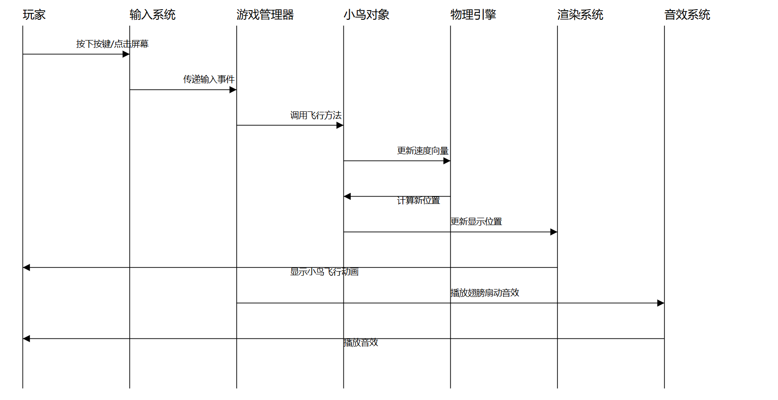

"通过管道获得分数"用例活动图：
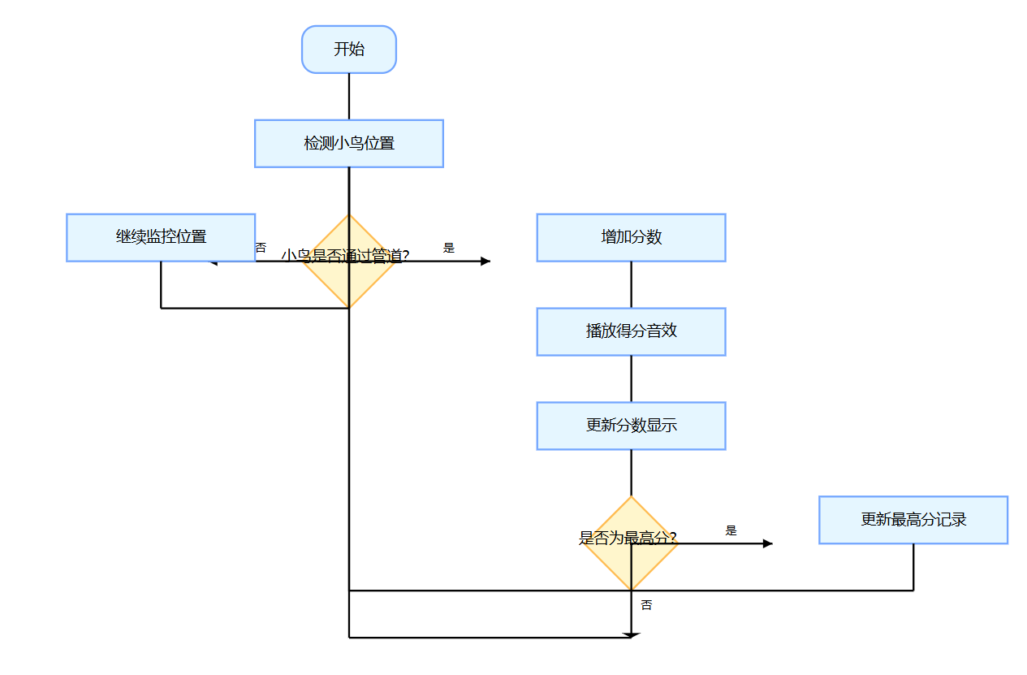
开始 -> 检测小鸟位置
检测小鸟位置 -> 决策点：小鸟是否通过管道？
如果小鸟通过管道：增加分数 -> 播放得分音效 -> 更新分数显示 -> 检测是否为最高分
如果是最高分：更新最高分记录
如果小鸟未通过管道：继续监控位置
返回到检测小鸟位置

3.4 FlapPyBird游戏服务
服务概述： FlapPyBird是一款基于Python和Pygame开发的2D休闲游戏，复刻了经典的Flappy Bird游戏体验。游戏提供简单直观的控制方式，玩家通过按键控制小鸟角色飞行，躲避随机生成的管道障碍物，挑战个人最高分记录。

服务内容：

游戏核心体验：提供流畅的游戏控制体验，包括物理模拟的飞行机制、精确的碰撞检测和实时的得分记录
视觉与音效：精心设计的像素风格视觉元素和响应式音效反馈，增强游戏沉浸感
多平台支持：除传统桌面平台外，还支持通过Web浏览器访问游戏
本地记录系统：保存玩家历史最高分，提供成就感和重复游戏的动力
服务优势：

轻量高效：游戏占用资源少，启动迅速，适合短时间休闲娱乐
易学难精：简单的控制方式使初学者可以立即上手，同时提供足够的挑战性
开源可定制：作为开源项目，玩家可以查看和修改代码，根据个人喜好调整游戏
跨平台体验：支持Windows、MacOS、Linux以及通过pygbag实现的Web平台

3.5 产品目录
FlapPyBird游戏系统

游戏核心模块

主游戏循环实现
状态管理系统
输入处理机制
帧率控制器
实体管理模块

实体基类设计
小鸟角色控制器
管道生成与管理
背景与地面动画
物理系统模块

重力模拟引擎
碰撞检测系统
边界检查机制
运动平滑处理
图形渲染模块

图像资源加载器
精灵动画系统
画面合成与渲染
特效显示处理
音效系统模块

音频资源管理
事件触发音效播放
音量控制接口
多通道音频处理
用户界面模块

开始界面设计
游戏进行中HUD显示
游戏结束界面
分数显示组件
存储系统模块

最高分记录管理
配置参数存储
游戏状态保存与加载
数据持久化处理
Web导出模块

Pygbag配置与构建
Web版本适配处理
触摸输入支持
浏览器兼容性优化

3.6 后端事务管理
游戏状态管理：负责监控和维护游戏的不同状态（开始、进行中、结束），确保状态之间的平滑过渡，并在各状态下激活正确的游戏逻辑和界面元素。

实体生命周期管理：控制游戏中各实体对象（小鸟、管道、背景等）的创建、更新和销毁过程，确保内存使用高效，防止资源泄露。

资源加载与缓存：管理游戏所需的图像和音频资源的加载、缓存和释放，优化资源访问性能，减少加载时间。

物理计算服务：提供游戏中所需的物理模拟功能，包括重力效果、碰撞检测和物体移动计算，确保游戏物理表现的准确性和流畅性。

配置参数管理：集中管理游戏的各项参数设置，如屏幕尺寸、帧率、物理参数等，支持运行时调整和配置文件持久化。

数据持久化服务：负责游戏数据（如最高分记录）的保存和读取，确保数据在游戏会话之间可靠传递。

3.7 交易事务服务
资源获取与许可管理：负责获取游戏开发所需的图像、音频等资源，确保这些资源符合所需的许可条件，特别是开源项目中的资源使用规范。

开发环境配置服务：提供必要的开发工具、库和环境设置指南，使开发者能够快速搭建符合项目需求的开发环境。

构建与部署流程：管理游戏的构建、测试和部署过程，包括自动化脚本编写、持续集成配置，以及针对不同平台的打包和分发方案。

版本控制与协作管理：使用Git等版本控制系统管理代码库，制定分支策略和合并规则，确保多人协作开发的顺畅进行。

bug跟踪与修复服务：建立bug报告机制，对发现的问题进行分类、分析和修复，并通过版本更新将修复推送给用户。

3.8 内容管理
- 内容管理是FlapPyBird游戏项目中确保游戏内容品质、一致性和合规性的重要组成部分。具体内容管理需求如下：
- 视觉资源管理：系统需要管理游戏中使用的所有视觉元素，包括但不限于小鸟角色的不同状态sprites、管道图像、背景图像、地面图像以及UI元素等。这些资源应当保持像素风格的一致性，并支持不同的显示分辨率。
- 音频资源管理：游戏中的各种音效，如小鸟飞行声、得分音效、碰撞音效和背景音乐等，需要集中管理并与相应的游戏事件关联。音频格式应当兼容多个平台，并优化文件大小以减少资源占用。
- 配置内容管理：游戏的各种参数配置，如屏幕尺寸、物理参数（重力、飞行力度等）、难度设置（管道间隙大小、生成频率）等需要集中管理，支持快速调整和优化游戏体验。
- 本地化内容：虽然游戏界面文本较少，但仍需要考虑对得分显示、游戏提示等内容的多语言支持，使游戏能够服务于不同语言的用户群体。
- 版本内容控制：随着游戏版本的迭代，需要对内容的变更进行跟踪和管理，包括新增资源、修改配置、调整难度等内容的变更记录，确保版本升级的平滑过渡。

3.9 性能需求
3.9.1 响应速度：游戏须保持稳定的帧率（至少30fps，理想为60fps），确保画面流畅和控制响应及时。玩家输入与游戏反应之间的延迟应控制在100ms以内，以提供精准的操控体验。

3.9.2 准确性与可靠性：碰撞检测系统必须准确判断小鸟与管道、地面的碰撞情况，避免误判和漏判；游戏状态和得分计算应当准确无误，确保游戏公平性；游戏在长时间运行后不应出现内存泄漏或性能下降。

3.9.3 稳定性与安全性：游戏应能够在目标平台上稳定运行，不出现崩溃、卡顿或异常行为；即使在极端情况下（如资源加载失败、系统资源紧张）也应优雅降级而非完全崩溃；用户数据（如最高分）的存储应安全可靠。

3.9.4 资源占用：游戏应当轻量化，占用最小的系统资源，CPU使用率在普通硬件上不应超过30%，内存占用不应超过250MB，存储空间要求不应超过20MB。

3.9.5 跨平台兼容性：游戏应在Windows、MacOS、Linux等主要桌面操作系统上表现一致；通过pygbag导出的Web版本应在主流浏览器（Chrome、Firefox、Safari、Edge）上正常运行；不同分辨率和屏幕比例下应保持良好的显示效果。

3.10 产品提交需求
游戏核心代码：提供完整的FlapPyBird游戏源代码，包括主游戏循环、实体类系统、物理引擎、碰撞检测、UI管理等核心模块，代码应当遵循PEP 8编码规范，并包含充分的注释和文档字符串。

资源文件包：提交游戏所需的全部资源文件，包括图像、音效等，并确保这些资源的版权合规性。资源文件应当合理组织，支持不同平台的加载需求。

构建与运行脚本：提供便捷的构建和运行脚本，如Makefile或setup工具，使用户能够通过简单的命令编译、安装和运行游戏。同时，为Web版本提供专门的构建脚本。

用户文档：编写详细的用户指南，包括游戏安装说明、控制方法、游戏规则等内容，确保用户能够快速上手并理解游戏玩法。

开发者文档：提供完整的开发者文档，包括项目结构说明、关键类和函数的文档、扩展开发指南等，方便其他开发者理解和扩展游戏

任务分解
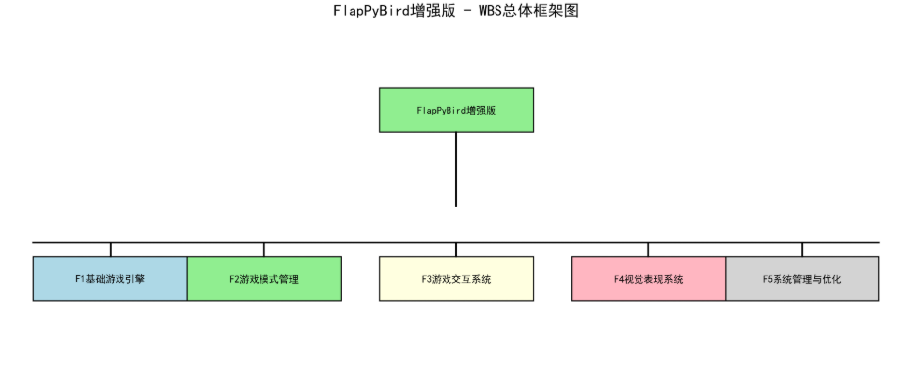
F1：基础游戏引擎
F2:游戏模式管理
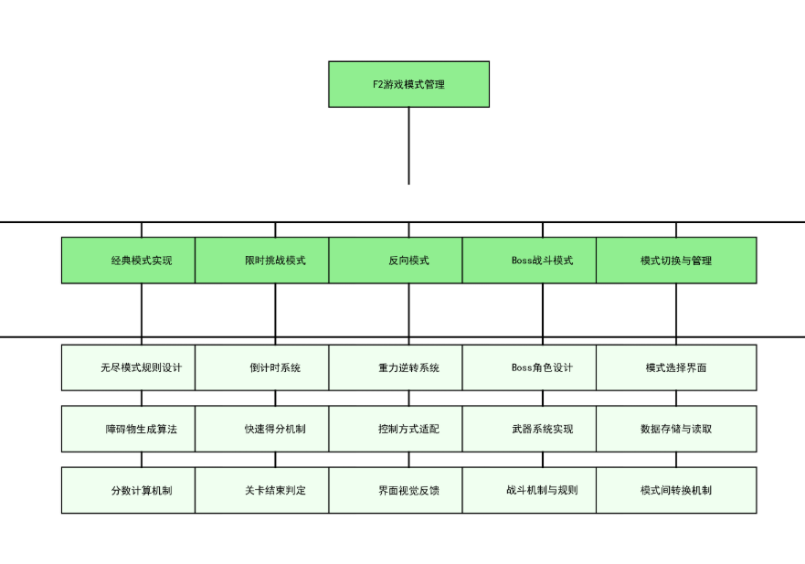
F3:游戏交互系统
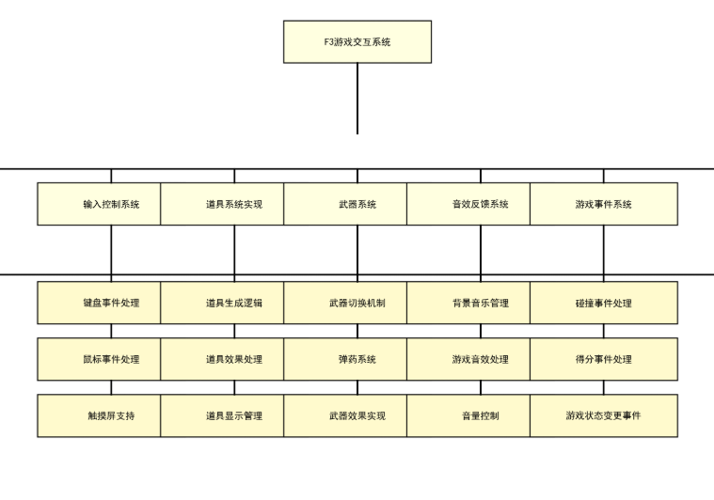
F4:视觉表现系统
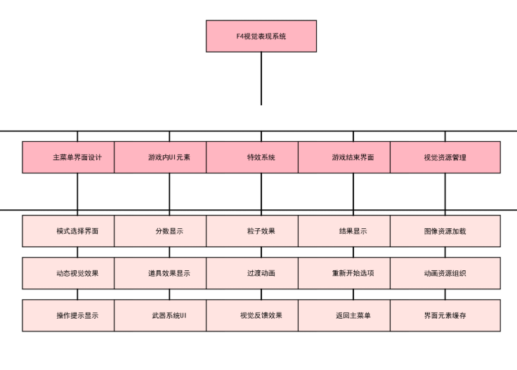
F5:系统管理与优化
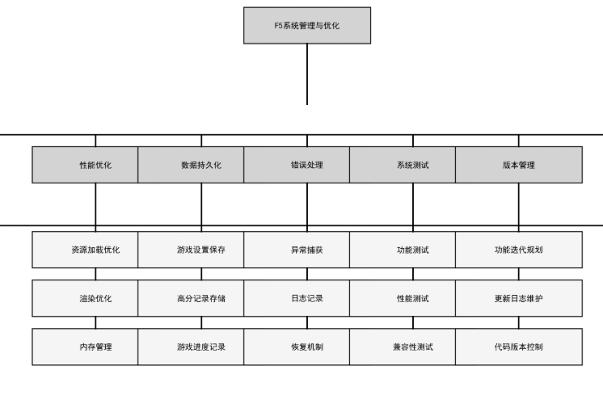

项目任务历时估算

5.1项目历时
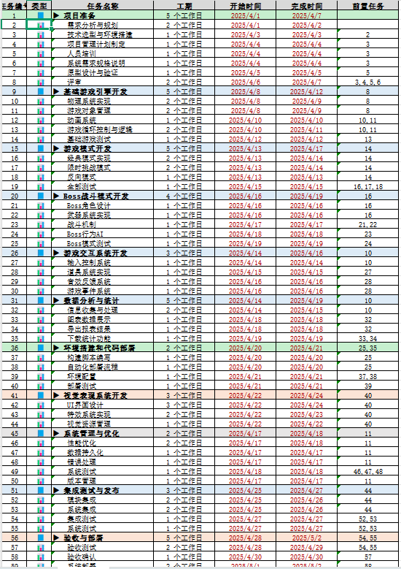

5.2甘特图
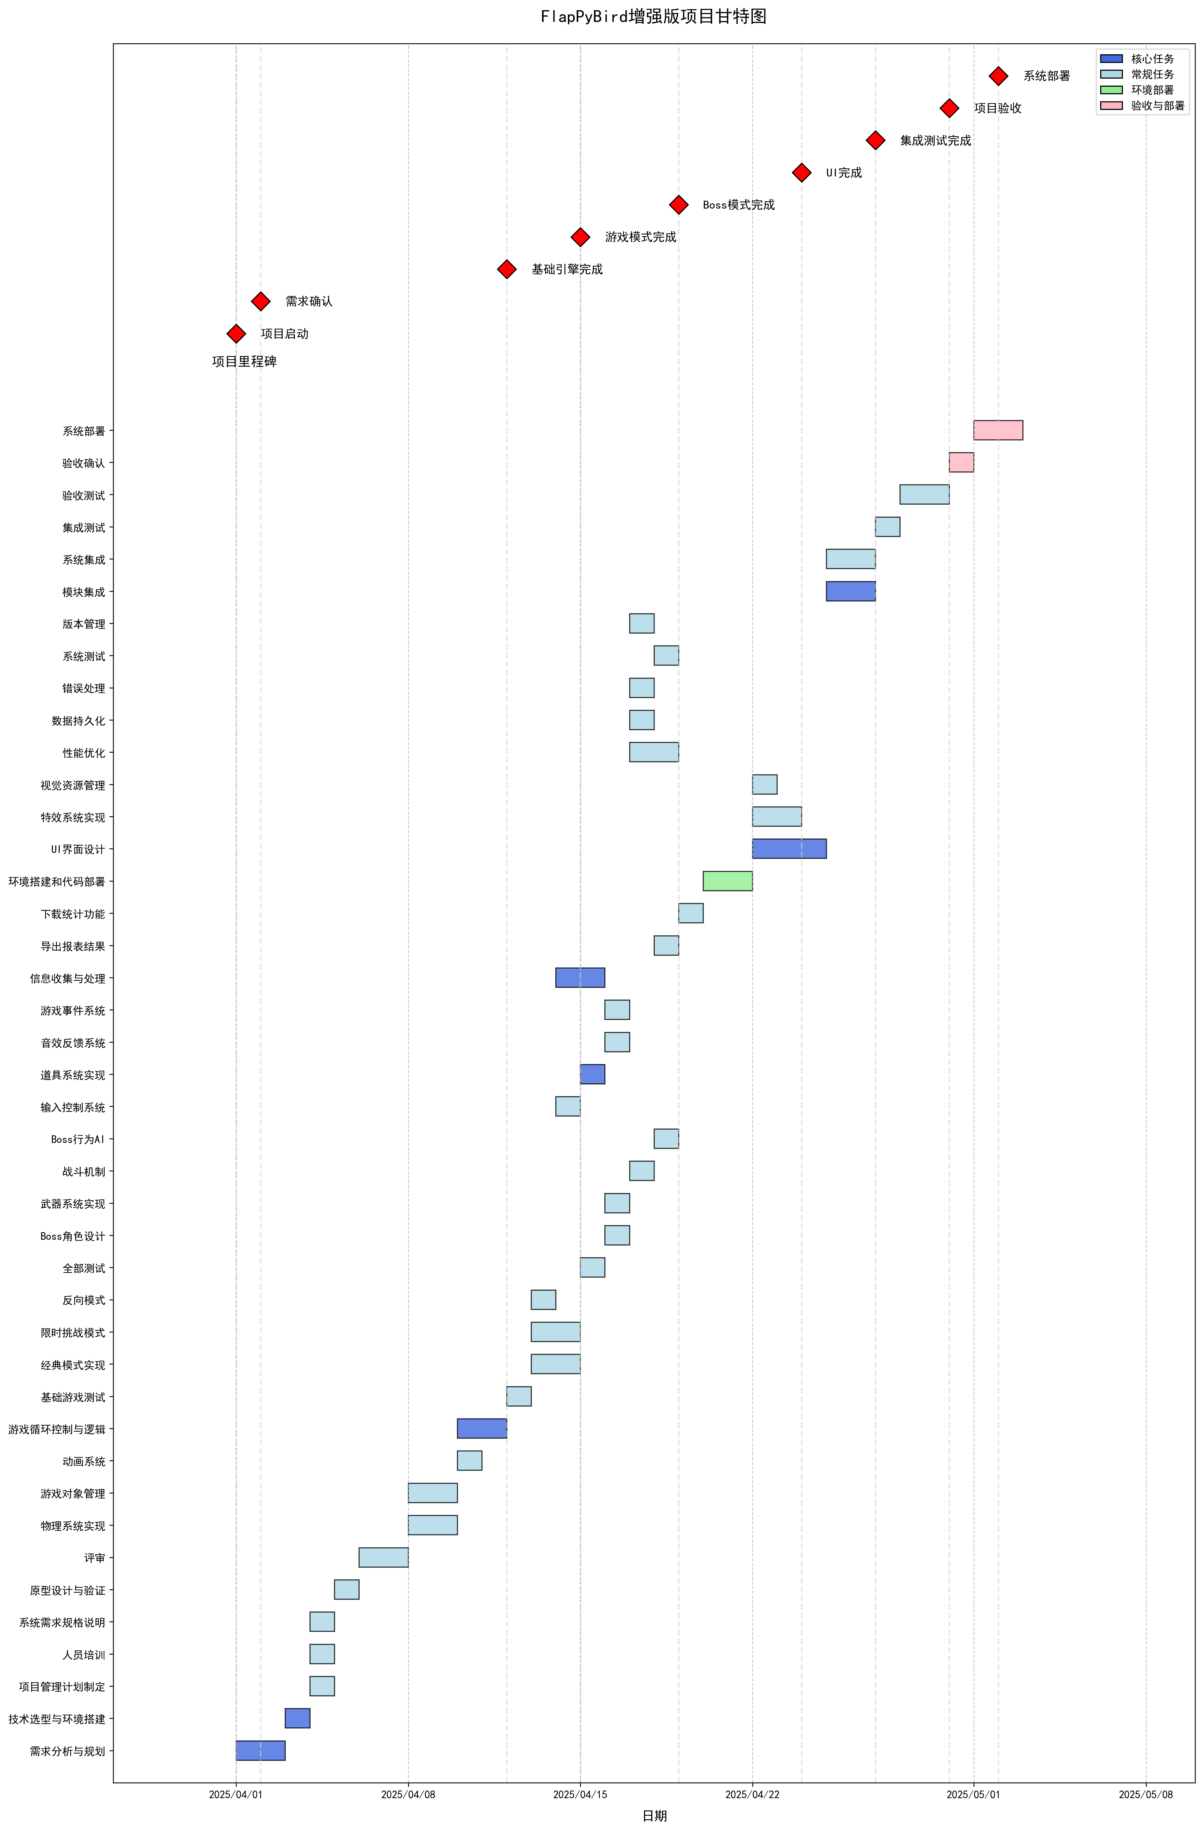

5.3网络图
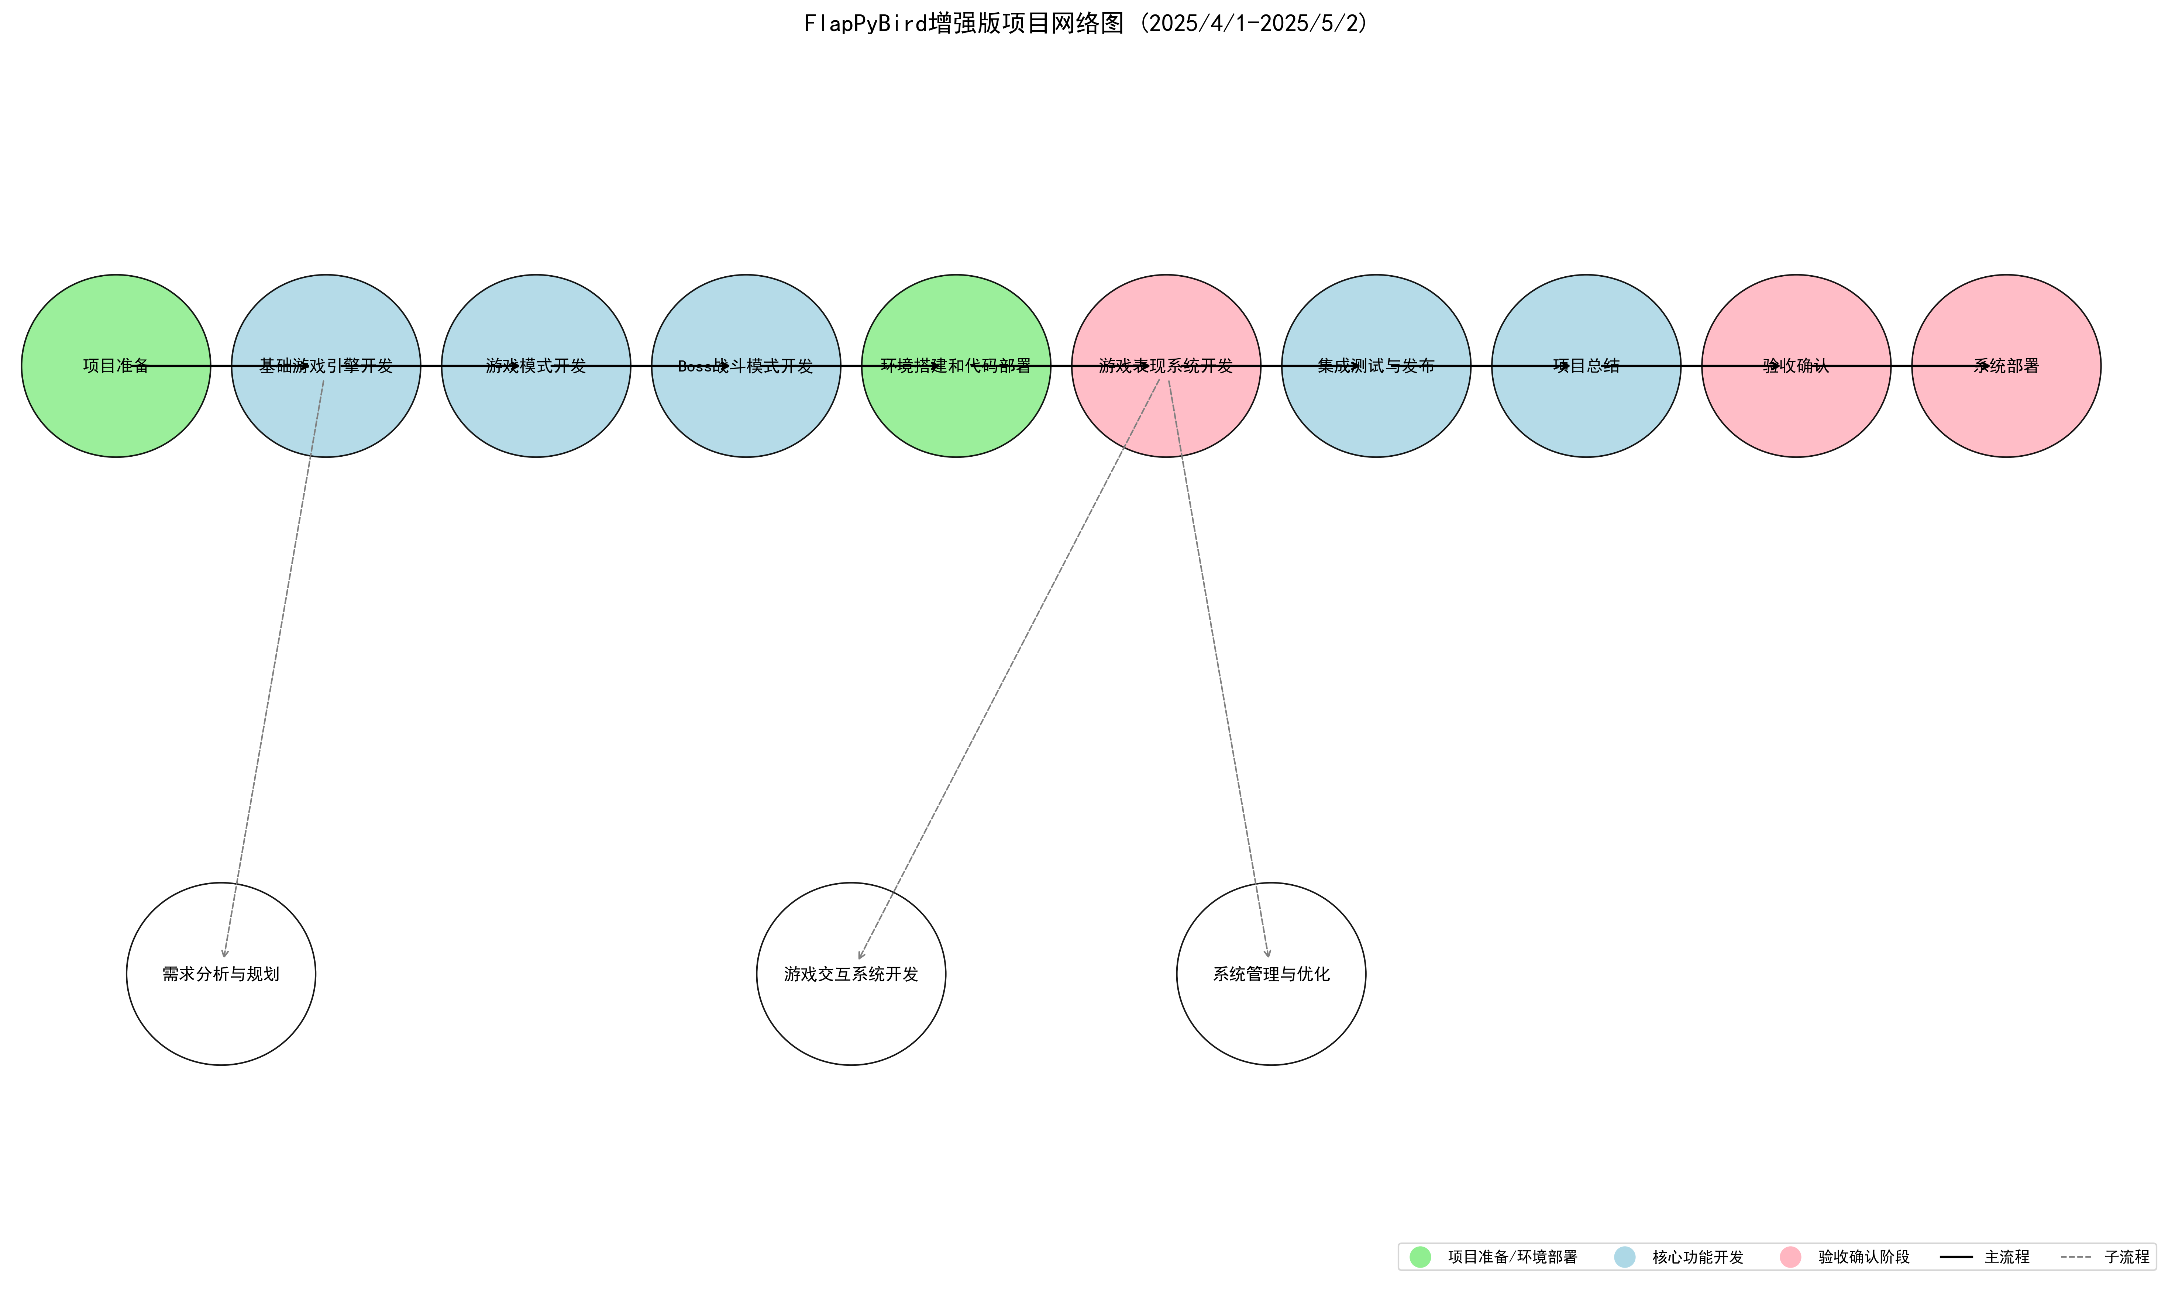

成本估算

6.1 用例点估算

用例点估算是一种基于用例的软件项目工作量估算方法，适用于对FlapPyBird增强版游戏这类交互性强的软件项目进行成本评估。

6.1.1 估算 UAW（未调整的参与者权重）

根据项目涉及的参与者复杂度进行分类和计算：
复杂度分类和计算表
参与者类型 | 描述 | 数量 | 权重 | 计算结果
简单 | 定义良好的API接口 | 2 | 1 | 2
一般 | 交互或协议驱动的接口 | 3 | 2 | 6
复杂 | 图形用户界面或Web界面 | 2 | 3 | 6
总计 |  |  |  | 14

6.1.2 估算 UUCW（未调整的用例权重）

根据项目不同用例的复杂程度进行分类和计算：
估算 UUCW（未调整的用例权重）表
用例类型 | 描述 | 数量 | 权重 | 计算结果
简单 | 1-3个事务，如基本设置配置 | 5 | 5 | 25
一般 | 4-7个事务，如游戏模式选择 | 7 | 10 | 70
复杂 | 8个以上事务，如Boss战斗模式 | 3 | 15 | 45
总计 |  |  |  | 140

6.1.3 估算 UUCP（未调整的用例点）

UUCP = UAW + UUCW = 14 + 140 = 154

6.1.4 估算 TCF（技术复杂度因子）

估算 TCF（技术复杂度因子）表
技术因素 | 描述 | 权重 | 评分(0-5) | 加权值
T1 | 分布式系统 | 2.0 | 2 | 4.0
T2 | 性能需求 | 1.0 | 4 | 4.0
T3 | 最终用户效率 | 1.0 | 5 | 5.0
T4 | 复杂内部处理 | 1.0 | 3 | 3.0
T5 | 代码复用性 | 1.0 | 4 | 4.0
T6 | 易安装性 | 0.5 | 3 | 1.5
T7 | 易用性 | 0.5 | 5 | 2.5
T8 | 跨平台性 | 2.0 | 4 | 8.0
T9 | 易变更性 | 1.0 | 3 | 3.0
T10 | 并发性 | 1.0 | 2 | 2.0
T11 | 特殊安全性 | 1.0 | 1 | 1.0
T12 | 第三方直接访问 | 1.0 | 0 | 0.0
T13 | 特殊用户培训 | 1.0 | 1 | 1.0
总计 |  |  |  | 39.0
TCF = 0.6 + (0.01 × 39.0) = 0.6 + 0.39 = 0.99

6.1.5 估算 EF（环境因子）

估算 EF（环境因子）表
环境因素 | 描述 | 权重 | 评分(0-5) | 加权值
E1 | 熟悉项目开发过程 | 1.5 | 4 | 6.0
E2 | 应用领域经验 | 0.5 | 3 | 1.5
E3 | 面向对象经验 | 1.0 | 4 | 4.0
E4 | 分析能力 | 0.5 | 4 | 2.0
E5 | 积极性/稳定性 | 1.0 | 5 | 5.0
E6 | 编程语言经验 | 1.0 | 4 | 4.0
E7 | 全职人员比例 | 0.5 | 5 | 2.5
E8 | 应用复杂度 | -1.0 | 3 | -3.0
总计 |  |  |  | 22.0
EF = 1.4 + (-0.03 × 22.0) = 1.4 - 0.66 = 0.74

6.1.6 估算工作量

估算工作量表
调整后的用例点(UCP) = UUCP × TCF × EF = 154 × 0.99 × 0.74 = 112.8
假设每个UCP需要20人时，则总工作量 = 112.8 × 20 = 2256人时
按每天8小时工作，则需要 2256 ÷ 8 = 282人日

6.2 项目成本估算

6.2.1 估算项目周期

根据FlapPyBird增强版项目的任务分解和工作量估算:
- 总工期: 32个工作日(历时表数据)
- 项目人员: 10人团队
- 实际工作量: 282人日

6.2.2 计算开发成本

基于团队成员的平均薪资水平计算人力成本:
项目成本计算表
角色 | 人数 | 日薪(元) | 工作天数 | 成本(元)
项目经理 | 1 | 1,200 | 32 | 38,400
游戏引擎开发工程师 | 2 | 1,000 | 32 | 64,000
游戏功能开发工程师 | 3 | 900 | 32 | 86,400
UI设计师 | 1 | 850 | 24 | 20,400
测试工程师 | 2 | 800 | 25 | 40,000
运维工程师 | 1 | 900 | 16 | 14,400
总计 | 10 | - | - | 263,600

6.2.3 计算管理成本

管理成本包括项目管理、质量控制、会议协调等:

项目管理成本表
项目 | 金额(元) | 说明
项目管理工具订阅 | 5,000 | 项目管理软件、协作平台等
质量保证 | 8,000 | 代码审查、质量监控
会议成本 | 4,800 | 32个工作日，每日1小时团队会议
管理文档 | 3,500 | 文档整理、报告生成等
总计 | 21,300 | -

6.2.4 计算直接成本

直接成本包括设备、软件许可、云服务等:
项目直接成本表
项目 | 金额(元) | 说明
开发设备 | 50,000 | 10人团队的开发电脑折旧费用
软件许可 | 25,000 | 开发工具、设计软件等
云服务资源 | 8,000 | 测试环境、CI/CD管道等
第三方组件 | 12,000 | 游戏引擎插件、特效库等
总计 | 95,000 | -

6.2.5 计算间接成本

间接成本包括办公场地、水电网络等:

项目间接成本表
项目 | 金额(元) | 说明
办公场地 | 16,000 | 10人团队一个月办公场地租金
水电网络 | 4,000 | 一个月水电网络费用
办公用品 | 2,000 | 打印、文具等
其他间接费用 | 3,000 | 交通、加班餐等
总计 | 25,000 | -

6.2.6 计算总估算成本

项目总成本估算表
成本类别 | 金额(元)
开发成本 | 263,600
管理成本 | 21,300
直接成本 | 95,000
间接成本 | 25,000
项目总成本 | 404,900

6.3 成本控制策略

为确保项目在预算范围内完成，制定以下成本控制策略:

1. 里程碑付款：将项目分为多个里程碑，按完成情况付款
2. 资源优化：合理调配人力资源，减少资源闲置

3. 优先级管理：根据功能重要性设定优先级，关注核心功能
4. 范围管理：严格控制范围变更，避免需求蔓延
5. 定期审计：每周进行成本审计，及时发现并解决成本偏差
6. 敏捷开发：采用敏捷方法，逐步交付，及早获得反馈

基于上述成本估算和控制策略，FlapPyBird增强版项目具有良好的投资回报前景，项目团队将严格执行成本控制计划，确保项目按预期目

项目进度编排

7.1项目预算曲线
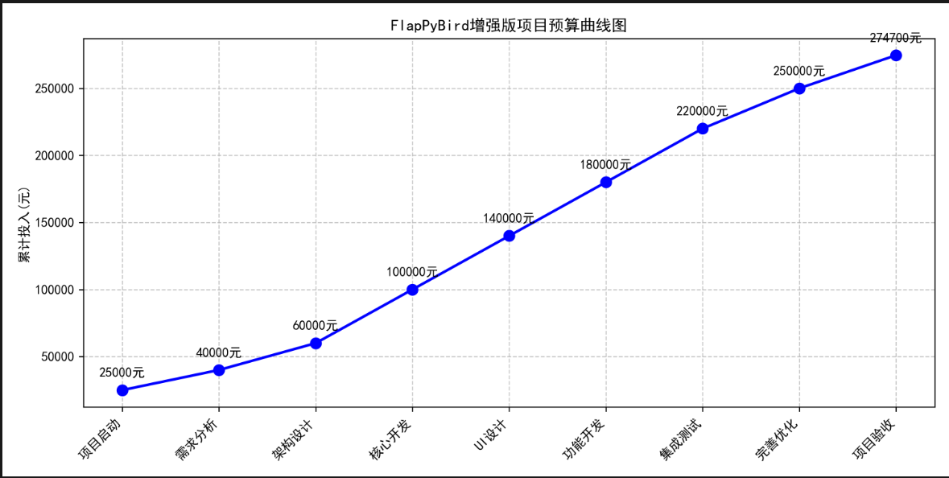

7.2项目里程碑图
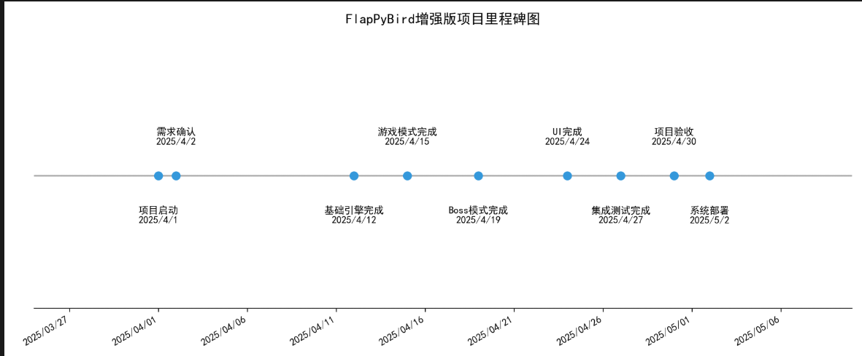

配置管理计划

8.1 引言
本配置管理计划旨在确保 FlapPyBird 增强版游戏系统的游戏核心引擎、Boss战斗系统、武器系统、道具系统、用户界面管理、游戏数据存储等功能模块在整个项目生命周期中得到恰当的识别、控制和更新。该计划详细描述了配置项的识别、变更管理、版本控制、审计和报告流程。

1) 编写目的
本计划的目的是为了规范和指导 FlapPyBird 增强版游戏系统的配置管理活动，保证游戏系统的质量和可靠性，满足玩家的需求和期望。
FlapPyBird 增强版游戏系统是一个综合性的游戏娱乐平台，主要功能是为玩家提供多种游戏模式的飞鸟挑战体验，通过整合游戏引擎、战斗系统、武器系统、道具系统等多个子系统提供全方位的游戏娱乐体验。
本计划适用于游戏系统的所有开发、测试、维护人员，以及相关的管理人员。

2) 配置管理工具
- 版本控制系统：Git
- 代码托管平台：GitHub
- 项目管理工具：GitHub Issues & Projects
- 文档管理：Markdown 文档
- 构建工具：Python setuptools、pip
- 测试工具：pytest、unittest
- 代码质量控制：flake8、pre-commit hooks

8.2 配置项识别
配置项包括游戏资源文件（如游戏角色精灵、背景图片、音效文件等）、游戏系统软件（包括游戏核心引擎、Boss战斗系统、武器系统、道具系统、用户界面系统等）、配置文件（如游戏参数配置、关卡设置、武器平衡性参数等）、文档资料（如用户手册、操作指南、开发文档等）以及相关的开发环境和支持工具。

8.2.1 机构
游戏配置管理小组（GCM Team）：由项目经理、开发负责人、测试负责人、美术负责人组成，负责制定和执行本计划，监督和协调游戏配置管理活动，解决游戏配置管理中出现的问题。
配置控制委员会（CCB）：由项目经理、玩家代表、需求分析师、游戏设计师、开发人员、测试人员等相关利益方组成，负责审批游戏配置项的变更请求，评审游戏配置项的状态和质量。
配置管理员（CM）：由开发负责人或指定人员担任，负责实施游戏配置标识、控制、状态记录和报告等具体操作，维护配置管理数据库和版本控制系统。

8.2.2 任务
在需求分析阶段，确定游戏配置项的范围和标识方法，建立游戏配置库（包括开发库、测试库和发布库），建立版本控制系统。
在设计阶段，对游戏设计文档、美术设计稿进行版本控制和变更控制，记录设计文档的状态和历史信息。
在编码阶段，对游戏源代码、资源文件进行版本控制和变更控制，记录代码和资源的状态和历史信息。
在测试阶段，对测试用例、测试数据和测试报告进行版本控制和变更控制，记录测试文档和测试数据的状态和历史信息。
在发布阶段，对游戏发布包、安装程序进行版本控制和变更控制，记录发布包的状态和历史信息。
在运行阶段，对玩家数据、游戏日志进行版本控制和变更控制，记录运行数据的状态和历史信息。
在维护阶段，对维护文档、补丁文件进行版本控制和变更控制，记录维护文档和维护数据的状态和历史信息。
在各个阶段中，定期或不定期地进行游戏配置审计和评审，检查游戏配置项的完整性、一致性、正确性和可追溯性。

8.2.3 职责

GCM Team 的职责如下：
- 制定并更新本计划；
- 监督并协调游戏配置管理活动；
- 解决游戏配置管理中出现的问题；
- 定期向项目经理汇报游戏配置管理工作情况。

CCB 的职责如下：
- 审批游戏配置项的变更请求；
- 评审游戏配置项的状态和质量；
- 处理游戏配置审计和评审中发现的问题。

CM 的职责如下：
- 实施游戏配置标识、控制、状态记录和报告等具体操作；
- 维护配置管理数据库和版本控制系统；
- 提供游戏配置项的查询服务；
- 支持游戏配置审计和评审工作。

8.2.5 实施
实现本计划的主要里程碑如下：
任务 | 时间 | 内容
用户界面系统 | 10个工作日 | 主菜单设计、游戏内UI、游戏结束界面、模式选择界面
游戏核心引擎 | 15个工作日 | 物理引擎、碰撞检测、游戏循环、输入处理
游戏模式系统 | 12个工作日 | 经典模式、限时挑战、反向模式实现
Boss战斗系统 | 20个工作日 | 四种Boss设计、Boss AI、怒气系统、大招系统
武器系统 | 8个工作日 | 四种武器实现、武器切换、弹药管理
道具系统 | 6个工作日 | 四种道具效果、道具生成算法、道具UI显示
游戏资源管理 | 8个工作日 | 图片资源、音效资源、字体资源管理
数据存储系统 | 5个工作日 | 游戏存档、高分记录、用户配置
游戏平衡性调优 | 15个工作日 | 难度曲线、武器平衡、Boss参数调整
系统集成测试 | 12个工作日 | 功能测试、性能测试、兼容性测试

8.3 游戏核心引擎功能模块

8.3.1 配置要求：
确保游戏主循环、物理引擎和碰撞检测系统的正确配置和稳定运行。设置帧率控制机制，确保游戏在不同硬件配置下的流畅运行。配置输入处理系统，支持键盘和鼠标操作。

8.3.2 变更管理：
所有核心引擎组件的更改需要进行全面测试和性能评估。物理引擎参数的调整需经过游戏设计师和技术负责人的审查和验证。

8.4 Boss战斗系统功能模块

8.4.1 配置要求：
确保四种Boss类型（普通Boss、速度型Boss、分裂型Boss、坦克型Boss）的AI行为和攻击模式正确配置。配置Boss怒气系统和大招系统，确保其能够在战斗中正常触发和执行。

8.4.2 变更管理：
任何对Boss战斗逻辑、怒气机制或大招系统的更改都需进行游戏平衡性评估和充分测试，确保不会影响游戏的挑战性和趣味性。

8.5 武器系统功能模块

8.5.1 配置要求：
配置四种武器类型（基础子弹、三连发、激光、追踪导弹）的攻击参数和弹药限制。设置武器切换机制，确保玩家能够流畅地在不同武器之间切换。

8.5.2 变更管理：
任何对武器伤害、弹药数量或攻击特效的更改都需进行游戏平衡性测试和玩家体验评估，确保不会破坏游戏的平衡性。

8.6 道具系统功能模块

8.6.1 配置要求：
配置四种道具效果（加速、无敌、慢动作、缩小）的持续时间和效果强度。设置道具生成机制，包括生成间隔和概率控制。

8.6.2 变更管理：
任何对道具效果时长、强度或生成频率的更改都需进行游戏体验测试，确保道具系统能够增强而不是破坏游戏体验。

8.7 用户界面管理功能模块

8.7.1 配置要求：
配置主菜单、游戏内UI和游戏结束界面的显示元素和交互逻辑。确保界面在不同分辨率下的适配性和可读性。配置多语言支持和字体渲染系统。

8.7.2 变更管理：
任何对用户界面布局、颜色方案或交互方式的更改都需进行用户体验测试和可用性评估，确保界面的直观性和一致性。

人力和沟通计划

9.1 人力沟通计划

9.1.1 团队组织架构
项目经理：负责FlapPyBird游戏项目的整体规划、进度控制和资源协调，具有丰富的游戏开发项目管理经验，能够熟练运用敏捷开发方法，有效协调开发、测试和运维团队之间的协作。
游戏设计师：负责游戏玩法设计、关卡设计、游戏平衡性调整等核心游戏体验相关工作，具备深厚的游戏设计理论基础和实践经验，能够确保游戏的趣味性和可玩性。
前端开发工程师：负责游戏客户端的开发，包括游戏界面、交互逻辑、动画效果、音效处理等，熟练掌握Python/Pygame开发技术，具备良好的用户体验设计能力。
后端开发工程师：负责微服务架构设计与实现，包括用户服务、游戏服务、数据存储等后端系统开发，熟练掌握FastAPI、数据库设计和云服务部署技术。
测试工程师：负责游戏功能测试、性能测试、兼容性测试和用户体验测试，具有扎实的游戏测试基础和丰富的测试经验，能够从玩家角度发现和解决问题。
运维工程师：负责服务器部署、监控、维护和性能优化，确保游戏服务的稳定运行和高可用性，具备Docker、云服务平台的运维经验。

9.1.2 人员职责分工
角色 | 主要职责 | 核心技能要求
项目经理 | 项目计划制定、进度跟踪、风险控制、团队协调 | 项目管理、敏捷开发、团队协作
游戏设计师 | 游戏玩法设计、数值平衡、用户体验优化 | 游戏设计理论、数据分析、创意思维
前端开发工程师 | 游戏界面开发、交互实现、性能优化 | Python/Pygame、UI设计、动画制作
后端开发工程师 | API设计、数据库设计、微服务架构 | FastAPI、数据库、微服务、云计算
测试工程师 | 测试用例设计、bug跟踪、质量保证 | 测试方法、自动化测试、游戏测试
运维工程师 | 环境搭建、部署发布、系统监控 | Docker、云平台、监控工具、自动化

9.2 项目沟通计划

9.2.1 沟通目标
确保FlapPyBird游戏项目开发过程中的信息透明度，促进跨职能团队的高效协作，及时识别和解决技术难题与设计问题，保障游戏品质和用户体验，确保项目按时高质量交付。

9.2.2 沟通方式
外部沟通：
- • 项目经理与利益相关者之间通过视频会议进行每周定期沟通
- • 重要里程碑完成后通过邮件形式发送项目报告
- • 紧急问题通过电话或即时通讯工具进行实时沟通
内部沟通：
- • 日常技术讨论使用Discord/钉钉等即时通讯工具
- • 每周召开一次项目站会（Scrum），采用线上/线下结合形式
- • 每两周进行一次迭代回顾会议，总结经验和改进点
- • 代码审查通过Git平台进行异步协作

9.2.3 沟通对象
内部沟通对象：
- • 项目经理
- • 游戏设计团队
- • 前端开发团队
- • 后端开发团队
- • 测试团队
- • 运维团队
外部沟通对象：
- • 产品负责人
- • 用户代表/测试玩家
- • 技术顾问

9.2.4 沟通内容

a) 项目经理沟通内容：
- • 项目启动阶段：明确项目目标、里程碑和交付物，将开发任务合理分配给各团队成员
- • 开发过程中：跟踪项目进度，识别风险和阻碍因素，协调跨团队协作
- • 问题处理：组织技术评审会议，协调解决架构设计和技术选型问题

b) 游戏设计师沟通内容：
- • 需求澄清：与产品负责人讨论游戏核心玩法和特色功能
- • 设计评审：定期展示游戏设计文档，收集团队反馈意见
- • 平衡调优：基于测试数据和用户反馈调整游戏难度和奖励机制

c) 开发人员沟通内容：
- • 技术方案：讨论架构设计、技术选型和实现方案
- • 进度汇报：每周汇报个人和模块的开发进度、完成情况
- • 技术难题：及时提出开发中遇到的技术挑战，寻求团队协助
- • 代码协作：通过Code Review确保代码质量和团队知识共享

d) 测试人员沟通内容：
- • 测试计划：制定测试策略，包括功能测试、性能测试、游戏性测试
- • 缺陷报告：及时反馈发现的bug和用户体验问题，评估严重程度
- • 质量评估：提供测试报告和质量分析，为发布决策提供数据支持
- • 用户反馈：收集和整理内测玩家的意见和建议

e) 运维人员沟通内容：
- • 环境准备：确保开发、测试、生产环境的稳定可用
- • 部署协调：与开发团队协调版本发布和回滚计划
- • 监控报告：定期提供系统性能和服务可用性报告
- • 安全保障：确保游戏数据和用户信息的安全防护

9.2.5 沟通频率与时间安排
沟通活动 | 频率 | 参与人员 | 持续时间
每日站会 | 每工作日 | 全体开发人员 | 15分钟
迭代规划会 | 每两周 | 全体团队成员 | 2小时
迭代回顾会 | 每两周 | 全体团队成员 | 1小时
技术评审会 | 按需召开 | 相关技术人员 | 1-2小时
项目汇报会 | 每周 | 项目经理+利益相关者 | 30分钟
用户测试反馈会 | 每月 | 设计师+测试+项目经理 | 1小时

9.2.6 沟通工具与平台
协作工具：
- • 即时通讯：Discord/钉钉/企业微信
- • 项目管理：Jira/Trello/GitHub Projects
- • 代码协作：GitHub/GitLab
- • 文档协作：Confluence/语雀/腾讯文档
- • 视频会议：腾讯会议/Zoom/钉钉会议
信息共享：
- • 项目仪表板实时展示开发进度和关键指标
- • 技术文档统一存储在团队知识库
- • 设计稿和游戏资源通过云盘共享管理

通过完善的沟通计划，确保FlapPyBird游戏项目团队内外部信息流转顺畅，提高协作效率，保障项目成功交付。

风险计划

10.1 风险事件
风险事件是指可能对FlapPyBird游戏项目目标产生积极或消极影响的不确定性事件或情况。

本项目可能面临的风险事件包括：
游戏需求变更：由于市场反馈或用户需求的动态变化，可能导致游戏功能调整、开发工作量增加、进度延误或用户体验下降。
技术架构复杂性挑战：微服务架构设计或游戏引擎优化过程中，可能遇到未曾预料的技术难题或需要技术创新，影响游戏性能或稳定性。
微服务集成与API兼容性问题：用户服务、游戏服务等微服务模块集成过程中，可能出现接口不兼容或数据同步问题，影响游戏整体功能。
游戏性能与延迟问题：游戏需要处理实时交互和大量图形渲染，任何性能瓶颈或网络延迟都可能影响用户游戏体验。
用户接受度与市场适应性：玩家可能对游戏玩法、界面设计或操作方式不满意，导致用户流失或口碑下降，影响项目成功。
数据安全与用户隐私保护：用户数据丢失、泄露或被篡改，游戏存档损坏，导致用户信任度下降或法律风险。
网络攻击与服务器安全漏洞：游戏服务器可能遭受DDoS攻击、外挂破解或其他网络威胁，导致服务中断或游戏公平性受损。
关键开发人员流失：游戏设计师、核心开发工程师或测试人员流失，导致项目进度延误和技术传承断裂。
平台政策与发布渠道变化：游戏发布平台政策调整或技术标准变更，可能导致游戏无法正常发布或需要大幅修改。
硬件兼容性与跨平台适配：不同操作系统、硬件配置的兼容性问题，可能导致游戏在某些设备上无法正常运行。

10.2 风险排序
风险排序是指根据风险事件发生的概率和影响程度，对风险进行优先级的划分。

本项目采用概率和影响矩阵来进行定性分析，如下表所示：
风险事件 | 风险概率 | 风险影响 | 风险等级
游戏需求变更 | 中 | 高 | 高
技术架构复杂性挑战 | 中 | 高 | 高
微服务集成与API兼容性问题 | 中 | 中 | 中
游戏性能与延迟问题 | 中 | 高 | 高
用户接受度与市场适应性 | 高 | 高 | 高
数据安全与用户隐私保护 | 低 | 高 | 中
网络攻击与服务器安全漏洞 | 低 | 高 | 中
关键开发人员流失 | 中 | 中 | 中
平台政策与发布渠道变化 | 低 | 中 | 低
硬件兼容性与跨平台适配 | 中 | 中 | 中

根据风险等级，本项目的风险优先级排序为：
1. 高风险（优先处理）：
- • 游戏需求变更
- • 技术架构复杂性挑战
- • 游戏性能与延迟问题
- • 用户接受度与市场适应性
2. 中风险（重点关注）：
- • 微服务集成与API兼容性问题
- • 数据安全与用户隐私保护
- • 网络攻击与服务器安全漏洞
- • 关键开发人员流失
- • 硬件兼容性与跨平台适配
3. 低风险（监控观察）：
- • 平台政策与发布渠道变化

10.3 风险应对策略
风险应对策略是指针对不同类型和等级的风险，制定相应的应对措施，以减少风险的负面影响或增加风险的正面影响。

本项目采用以下四种应对策略：
① 回避：通过改变项目计划或范围，避免风险发生
② 减轻：通过采取预防或缓解措施，降低风险发生的概率或影响
③ 转移：通过转移合同、保险或其他方式，将风险的部分或全部后果转嫁给第三方
④ 接受：当风险无法被回避、减轻或转移时，接受风险的后果，并为可能发生的情况做好应急准备

根据本项目的风险事件和优先级，本项目的风险应对策略如下表所示：
风险事件 | 风险等级 | 风险应对策略 | 具体措施
游戏需求变更 | 高 | 减轻 | 建立敏捷游戏开发流程，采用迭代式设计方法，频繁与玩家和产品经理沟通收集反馈。采用模块化游戏架构，允许功能独立调整而不影响核心玩法。
技术架构复杂性挑战 | 高 | 减轻 | 设立技术攻关小组，定期进行技术培训和代码审查，使用成熟的开发框架和工具。建立技术文档库和最佳实践指南，提供快速问题解决方案。
游戏性能与延迟问题 | 高 | 减轻 | 采用高效的游戏算法和渲染优化技术，建立性能监控和压力测试体系。使用CDN加速和负载均衡，确保游戏运行的流畅性和响应速度。
用户接受度与市场适应性 | 高 | 减轻 | 开展早期用户测试和市场调研，建立用户反馈收集机制。采用数据驱动的游戏设计方法，根据用户行为数据持续优化游戏体验。
微服务集成与API兼容性问题 | 中 | 减轻 | 在开发初期进行全面的API接口测试，使用标准化协议和数据格式。建立自动化集成测试流程，确保微服务之间的无缝协作。
数据安全与用户隐私保护 | 中 | 减轻 | 实施严格的数据加密和访问控制措施，定期进行安全审计和漏洞扫描。制定数据备份和恢复预案，确保用户数据和游戏存档安全。
网络攻击与服务器安全漏洞 | 中 | 减轻 | 部署强大的防火墙和入侵检测系统，定期更新和修补系统漏洞。实施反外挂和反作弊机制，培训团队的网络安全意识。
关键开发人员流失 | 中 | 减轻 | 提供有竞争力的薪酬和职业发展机会，创造良好的团队协作氛围。建立代码文档和知识传承机制，制定关键岗位的人才储备计划。
硬件兼容性与跨平台适配 | 中 | 减轻 | 建立多平台测试环境，定期进行兼容性测试。采用跨平台开发框架，制定统一的性能和兼容性标准。
平台政策与发布渠道变化 | 低 | 接受 | 密切关注各大游戏平台的政策动态，建立多渠道发布策略。准备多套发布方案，确保在政策变化时能够快速调整。

10.3.1 风险监控与评估机制
定期风险评估：每月进行风险状态评估，更新风险概率和影响程度。
风险预警系统：建立关键指标监控机制，设置风险预警阈值。
应急响应团队：组建跨职能的风险应急响应小组，制定快速响应流程。
风险沟通机制：建立风险信息共享渠道，确保团队成员及时了解风险状况。

10.3.2 风险应急预案
技术应急预案：准备技术难题的备选解决方案和专家支持团队。
人员应急预案：建立关键岗位的人员备份和快速招聘机制。
数据安全应急预案：制定数据泄露和系统攻击的应急响应流程。
发布应急预案：准备多种发布渠道和版本回退机制。

通过完善的风险管理计划，确保FlapPyBird游戏项目能够在风险可控的情况下顺利推进，最终交付高质量的游戏产品。

